МЕТОДИКА ТРАДИЦИОННОГО КИТАЙСКОГО МАССАЖА
ПРИ БОЛЯХ ВПОЯСНИЦЕ.
1. Диагностическая пальпация перед массажем – поглаживания и легкие растирания паравертебрально от лопаток и по задней поверхности нижних конечностей до пяток.
2. Массаж области спины и задней поверхности нижних конечностей.
ИПП - лежа на животе.
ИПМ – сбоку от пациента, со стороны максимальной боли в пояснично-крестцовой области.
1). Спиралевидное растирание тенаром передним ходом рук массажиста вдоль первой и второй ветвей VII меридиана – меридиана мочевого пузыря - от уровня остей лопаток до пяточных костей. Растирание производится мягко, без сильного давления.
2). Сдвигание в медиальном направлении крестцово-остистой мышцы на уровне поясничных позвонков с первого до пятого. Прием выполняется двумя большими пальцами.
3). Надавливание на точки акупунктуры (в течение 1—3 минут на каждую, давление выполняется небольшой силы, большим пальцем, во время продолжительного выдоха и сопровождается вибрацией):
•ЯН-ГУАНЬ 3 XIII,•ДА-ЧАН-ШУ 25 VII.
•ХУАН-ТЯО 30 XI — точка расположена глубоко, в связи с этим воздействие на нее осуществляется в виде надавливания локтем или двумя большими пальцами с периодическим растиранием ягодицы тылом кисти или тенаром.
4).Массаж нижней конечности выполняется в различных исходных положениях пациента и состоит из приемов, направленных на расслабление мышц, воздействия на точки акупунктуры и манипуляций на суставах.
ИПП - лежа на животе, проводят растирание задней поверхности нижней конечности в направлении сверху вниз с акцентом на болевые зоны и последующим надавливанием на точки акупунктуры, добиваясь полного расслабления мышц.
Расслабление икроножной мышцы достигается сочетанием приемов растирания и вибрации, при этом в исходном положении пациента лежа на животе, сгибают нижнюю конечность в коленном суставе, тыл стопы опирается на колено массажиста (при работе на низкой кушетке).
Воздействию подвергаются точки акупунктуры:
•ИНЬ-МЭНЬ 37 VII — специфическая противоболевая точка при ишиасе.
•ВЭЙ-ЧЖУН 40 VII — специфическая противоболевая точка при болях в области колена и поясницы.
•ЧЭН-ШАНЬ 57 VII — специфическая противоболевая точка при всех формах ишиаса.
•ЯН-ЛИН-ЦЮАНЬ 34 XI – важная точка при болях в верхней и наружной части тела, эффективна при иррадиации болей в нижнюю конечность.
✓ Массаж при острых болях в пояснично-крестцовой области.
1. ИПП - исходное положение пациента — лежа на спине.
В течение 1 минуты выполняется надавливание на следующие точки:
•ЖЭНЬ-ЧЖУН 26 XIII — в верхней трети вертикальной борозды верхней губы; точка эффективна при люмбалгии, при напряжении и боли в позвоночнике.
•НЮ-ШАН-СЮЕ Н 67 — расположена дистальнее точки ЦЮЙ-ЧИ, на 1/4 ниже расстояния от точки ЦЮЙ-ЧИ и лучевым краем сухожилия общего разгибателя пальцев (тыльная сторона лучезапястного сустава).
Точка НЮ-ШАН-СЮЕ Н 67 обрабатывается на стороне, противоположной боли.
2. ИПП - лежа на животе. Выполняется:
1) растирание тенаром пояснично-крестцовой области
2) разминание вдоль крестцово-остистой мышцы.
3) надавливание на больной стороне двумя большими пальцами в реберно-позвоночном углу
4) растирание края крестцово-остистой мышцы двумя большими пальцами
5) воздействие на все болезненные точки поясницы в виде надавливания в направлении остистых отростков позвонков:
•ШЭНЬ-ШУ 23 VII — на уровне расстояния между остистыми отростками второго и третьего поясничных позвонков и на 1,5 цуня от них кнаружи.
Надавливают также на точки: ДА-ЧАН-ШУ 25 VII, ХУАН-ТЯО 30 XI,
ИНЬ-МЭНЬ 37 VII, ВЭЙ-ЧЖУН 40 VII, ЧЭН-ШАНЬ 57 VII.
Точка •КУНЬ-ЛУНЬ 60 VII — между центром латеральной лодыжки и сухожилием икроножной мышцы в области голеностопного сустава; массируется щипковым приемом.
Лечебный эффект увеличивается при одновременном массаже пар точек: ШЭНЬ-ШУ 23 VII + ДА-ЧАН-ШУ 25 VII;
ИНЬ-МЭНЬ 37 VII + ВЭЙ-ЧЖУН 40 VII,
ХУАНЬ-ТЯО 30 XI + КУНЬ-ЛУНЬ 60 VII или ЧЭН-ШАНЬ 57 VII.
В ИПП: лежа на спине
6) обрабатывается точка •ЯН-ЛИН-ЦЮАНЬ 34 XI.
7) растирание локтем боковой поверхности бедра, вниз, по ходу меридиана желчного пузыря.
8) Допустимы растягивающие упражнения в ИПП: лежа на спине для поясничного отдела и позвоночника в целом.
Время одной процедуры массажа от 15 до 25 минут. Лечение производится ежедневно или через день в зависимости от состояния пациента. При исчезновении болей в пояснично-крестцовой области курс лечения прекращается.

Основные точки для массажа при пояснично-крестцовых болях.
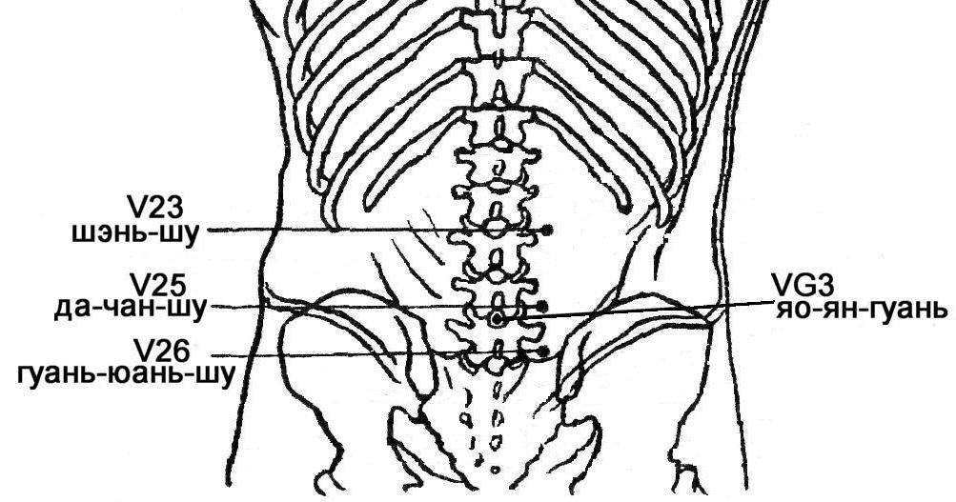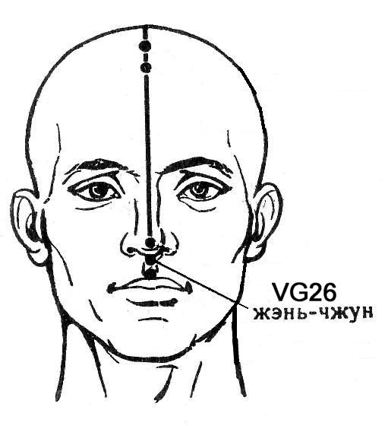
Точки области поясницы. Точка жэнь-чжун.

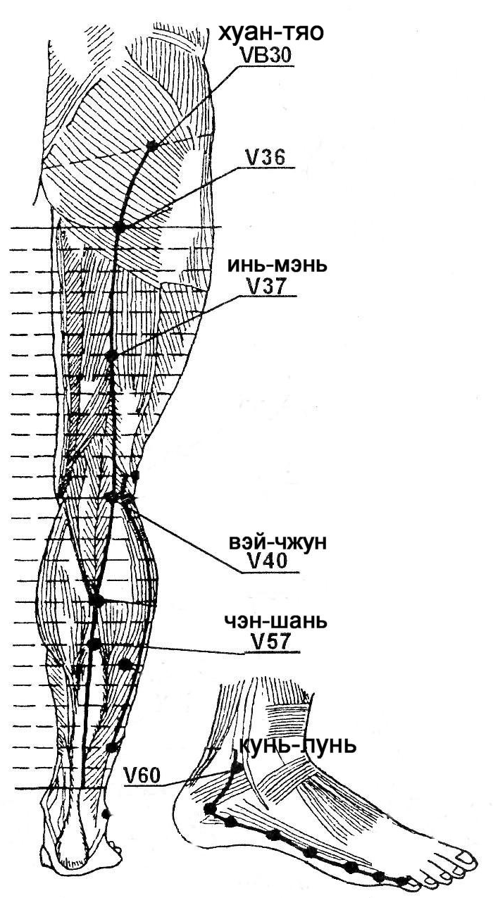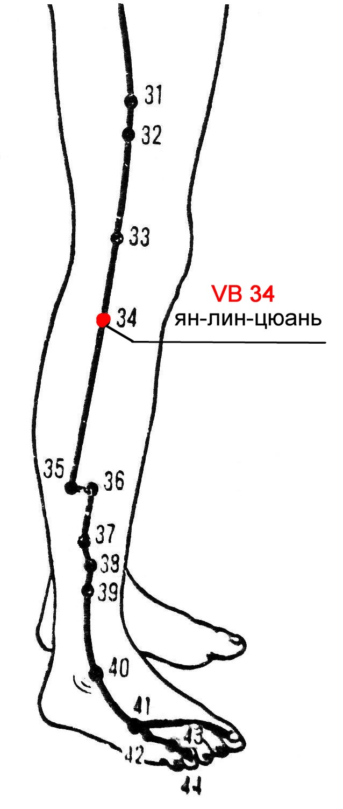

Точки нижней конечности.

МЕТОДИКА МАССАЖА
ПРИ БОЛЯХ ПО ХОДУ СЕДАЛИЩНОГО НЕРВА.
При осмотре пациента ярко выражен симптом натяжения седалищного нерва; часто имеется напряжение мышц и болезненность по наружной поверхности нижних конечностей. Поражение может быть односторонним и двусторонним. Несмотря на боль и страх пациента перед возможным усилением боли, необходимо выполнять массаж, обращая внимание на наиболее болезненную, сторону.
Массируемые области: пояснично-крестцовая, ягодица, нижняя конечность.
Основные приемы массажа: легкое растирание, растирание тенаром с отягощением, сильное надавливание до ощущения прострела, поколачивание или рубление и приемы, направленные на растяжение седалищного нерва.
Время одной процедуры массажа — 15—20 минут ежедневно или через день.
Точки массируют от 30 до 60 секунд, то, усиливая то, ослабляя силу воздействия, при этом допустимо также ногтевое вонзание.
Исходное положение пациента — лежа на животе.
Исходное положение массажиста — стоя сбоку у массажного стола.
Техника массажа.
1.Растирание мягких тканей вдоль позвоночника ладонями обеих рук, начиная от нижних углов лопаток вниз по пояснично-крестцовой области, ягодице, нижней конечности. Прием можно выполнять передним или задним ходом рук массажиста.
2.Тщательное круговое растирание по ходу ветвей меридиана мочевого пузыря в области спины и пояснично-крестцовой области основанием ладони, тенаром или двумя большими пальцами.
3.Разминание ягодичных мышц и массаж точек на больной стороне:
- ХУАН-ТЯО 30 XI — в области тазобедренного сустава, на одной трети расстояния от большого вертела бедренной кости до центра нижнего отдела крестца. На точку воздействуют основанием ладони с отягощением, локтем или кулаком.
- ЧЭН-ФУ 36 VII — в середине ягодичной складки по средней линии задней поверхности бедра. На точку воздействуем двумя большими пальцами.
4.Растирание, разминание и надавливание основанием ладони на мягкие ткани нижней конечности.
5.Массаж точек акупунктуры:
- ИНЬ-МЭНЬ 37 VII — на задней поверхности бедра, на линии, проведенной от середины ягодичной складки до центра подколенной ямки, на 6 цуней ниже точки ЧЭН-ФУ 36 VII.
- ВЭЙ-ЧЖУН 40 VII — посредине подколенной ямки у латеральной стороны подколенной артерии.
- ЧЭН-ШАНЬ 57 VII — на задней поверхности голени, в центре углубления, соответствующего окончанию мышечной части икроножной мышцы и перехода ее в пяточное сухожилие.
- КУНЬ-ЛУНЬ 60 VII — в углублении посредине между центром латеральной лодыжки и пяточным сухожилием.
- СЮАНЬ-ЧЖУН 39 XI — на 3 цуня выше центра латеральной лодыжки у переднего края малоберцовой кости.
- ЦЗУ-САНЬ-ЛИ 36 III — на 3 цуня ниже нижнего края надколенника по гребню большеберцовой кости и на 1 цунь кнаружи.
6. Поколачивание не полностью сжатыми кулаками или рубление по задней поверхности нижней конечности на стороне поражения.
7. Исходное положение пациента лежа на спине.
Воздействие на точки акупунктуры:
- ЯН-ЛИН-ЦЮАНЬ 34 XI — в углублении у передненижнего края головки малоберцовой кости, на 2 цуня ниже нижнего края надколенника.
8. Манипуляции, направленные на растяжение пораженного седалищного нерва:
а) Выпрямленная больная нога максимально поднимается вверх.
б) Предплечье руки массажиста подводится в подколенную ямку, другой рукой, обхватив в нижней трети голень, массажист выполняет максимальное сгибание больной ноги в коленном суставе.
г) Массажист стоит у головного конца массажного стола, взяв пациента за подмышки, производит рывок на себя.
Курс массажа состоит из 10 процедур.

